УДК 628.87

СНИЖЕНИЕ ЭНЕРГОЗАТРАТ РАБОТЫ АВТОМАТИЗИРОВАННОГО СКЛАДСКОГО ПОМЕЩЕНИЯ ПУТЕМ ПРИМЕНЕНИЯ ЗЕЛЕНЫХ ТЕХНОЛОГИЙ

Фоминова О.В., Просекова А.В., Орлянский В.Д.
Россия, г. Орел, ОГУ имени И.С. Тургенева

В статье рассматриваются основные причины энергопотерь складских помещений и распределительных центров. Проанализированы способы повышения энергоэффективности помещений с использованием зеленых технологий. Проведен сравнительный анализ складских помещений с использованием и без применения зеленых технологий.
Ключевые слова: энергоэффективность, автоматизированное складское помещение, альтернативные источники энергии, ресурсосбережение.

Стремительный рост торговли, а также оптовой реализации, в минувшие годы, привел к увеличению численности логистических центров и складов во многих крупных городах России. Промышленный сектор недвижимости, занятый на строительстве и модернизации складских помещений, считается наиболее быстрорастущим на российском рынке. Содержание склада состоит из двух больших финансовых факторов: стоимость аренды площади и, затраты на электричество и отопление, где второе составляет примерно 50-60% от первого. Однако, применение зеленых технологий помогает снизить энергозатраты за единицу времени. Такие вещи как: изоляция, освещение, гаражные ворота и т.п. помогут повысить энергоэффективность распределительного центра или же складского помещения. Одной из главных тенденций экодевелопмента является получение сертификатов международного уровня экологичности нежилых помещений таких как BREEAM или LEED.
LEED – руководство по энергоэффективному и экологическому проектированию (англ. Leadership in Energy and Environmental Design, LEED) – добровольная система сертификации зданий, относящихся к зеленому строительству, разработанная в 1998 г. «Американским советом по зеленым зданиям» для оценки энергоэффективности и экологичности проектов устойчивого развития.
BREEAM – метод экологической оценки эффективности зданий (англ. BRE Environmental Assessment Method (BREEAM)) – добровольный рейтинг оценки зеленых зданий, разработанный в 1990 г. Британской организацией BRE Global для оценки экологической эффективности зданий. За пределами Великобритании на сегодняшний день сертифицировано более 200 тыс. зданий и около миллиона находятся в процессе сертификации.
Аренда склада состоит из двух больших финансовых факторов: затраты на аренду площади и затраты на электричество и отопление, где второе составляет примерно 50-60% от стоимости аренды. Однако, применение зеленых технологий помогает снизить энергозатраты за единицу времени. Такие вещи как: изоляция, освещение, гаражные ворота и т.п. помогут повысить энергоэффективность распределительного центра или же складского помещения.
Тип технологий, используемых на складе существенно влияет на энергопотребление. Например, склады у которых нет температурных ограничений характеризуются малым энергопотреблением, нежели холодные помещения, которые ограничены определенным температурным режимом. Исходя из данных Министерств энергетики различных стран, опытные энергоаудиторы обычно используют тест на фильтрацию воздуха, а реже технологию термографической визуализации (рис. 1а), чтобы точно определить области на вашем складе, которые подвержены потере энергии. Распространенные места утечек: входные двери, часто используемые выходы погрузки и холодильные зоны, которые изначально были плохо продуманны. Решением для данной ситуации является системы ОВК (Отопление, вентиляция и кондиционирование — технология поддержания в заданных пределах параметров воздуха.), которые также несут ответственность за энергопотребление. Используя, так называемые, сендвич-панели (рис. 1б), решается проблема с теплоизоляцией помещения. Имеющий трехслойную структуру строительный материал, в котором между двумя металлическими листами находится утеплитель, демонстрирует высокие показатели теплоизоляции.
Воздухообмен также играет не малую роль в энергосбережение. Внешний воздух может оказаться слишком дорогим, по этой причине необходимо применять возможность рекуперации вытяжного воздуха. Докшелтеры (рис. 1в), которые предохраняют помещение склада от утраты тепла, считаются наиболее эффективным видом, если сравнивать их с простыми механическими воротами – невзирая на свою дороговизну, способ довольно оперативно окупается. В особенности результативно ее применение вместе с термическими завесами [2].

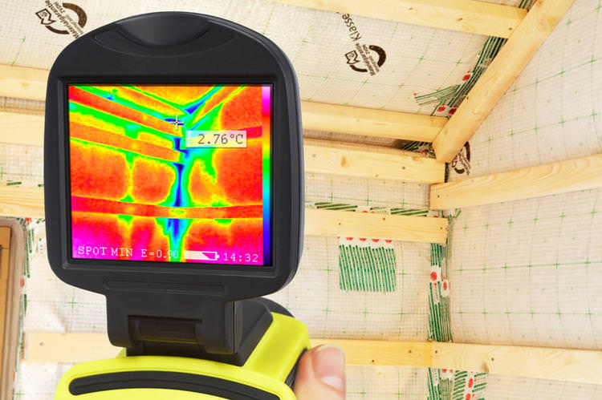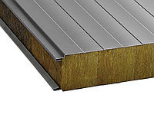
а) б)

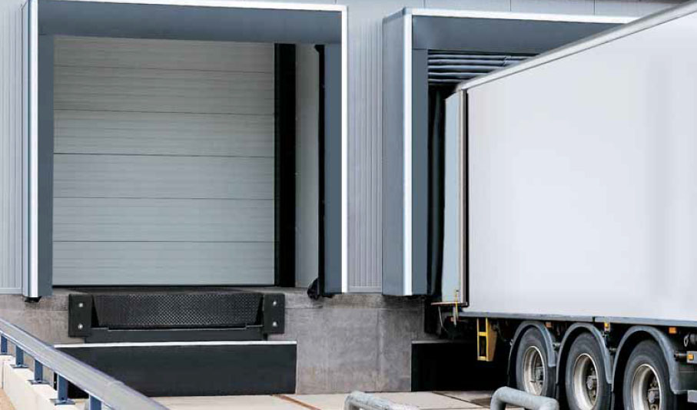
в)

Рисунок 1 – Способы сохранения тепла
а) Термографическая визуализации;я б) Сендвич-панели; в) Докшелтеры

Переходя к решению проблем энергоэффективности освещения, хочется отметить, что в статье рассматривается автоматизированное складское помещение, где минимизирован человеческий труд и количество сотрудников. Исходя из этого, к складу предъявляются низкие требования к условиям освещенности. Тем не менее, используемый тип освещения играет важную роль, так как зачастую этот раздел составляет 25-35% всех энергозатрат.
В первую очередь необходимо правильно определить места, где необходимо больше освещения, а где меньше, таким образом можно стратегически установить необходимое расстояние между лампами. Выбор между HID (High Intensity Discharge), светодиодными или люминесцентными high-bay лампами озадачивает многих энергоаудиторов. Основной причиной отказа от HID ламп является их длительное время на включение, которое отсутствует у люминесцентных ламп. В таблице 1 приведены сравнительные характеристики разных видов ламп.
Таблица 1 – Сравнительные характеристики ламп.
Тип осветительного устройства | Лампа накаливания | Люминесцентная лампа | Светодиодная  лампа
Стоимость | Низкая | Средняя | Высокая
Расходы на эксплуатацию | Высокие | Средние | Низкие
Потребление Вт/ч | 100 | 20 | 12
Срок службы, ч. | До 1 000 | До 10 000 | Около 50 000
Мерцание | 15-25% | 5-15% | 0-5%
КПД | Низкий | Средний | Высокий
Содержание ртути | Нет | Высокое | Нет

Тем не менее, если сравнивать металлогалогенные и ксеноновые лампы, отдача люминесцентных ламп существенно ниже и время их работы меньше, в отличие от HID и светодиодных ламп. Однако, сейчас технологические процессы производства люминесцентных и светодиодных ламп значительно ушли вперед, вследствие чего показатели их эксплуатационных характеристик стали гораздо выше [1].
Повысить энергоэффективность освещения можно используя датчики присутствия и диммеры, которые имеют большую популярность в наше время. Такие системы предполагают огромное количество решений начиная от централизованного управления насыщенности освещения в зависимости от пребывания в зоне человека, до локального контроля, который крайне прост и дешев в программирование [3].
Использование датчиков присутствия, диммеров и освещения включающего в себя люминесцентные лампы, в совокупности приводит к увеличению срока службы ламп и к значительному снижению энергозатрат.
Вдобавок, не стоит забывать, что одним из лучших и по совместительству дешевых способов для повышения энергоэффективности системы освещения является стандартная уборка и своевременная замена ламп исходя из их срока службы.
В таблице 2 представлены расчеты энергоэффективности датчиков движения с зоной охвата 24 метра для складского помещения (рис. 2) длиной 75 метров и шириной 35 метров.
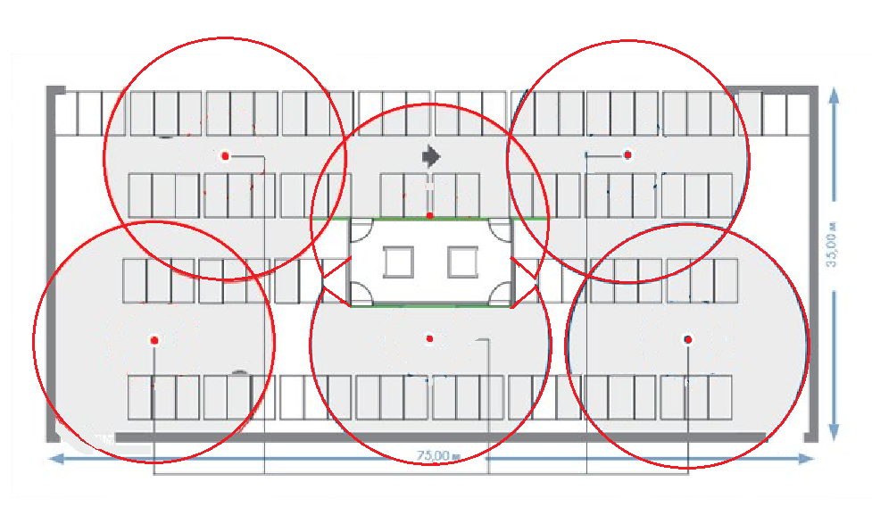
Рисунок 2 – Складское помещение длиной 75м и шириной 35м

Таблица 2 – Расчет энергоэффективности с использованием датчиков движения
Тип осветительного устройства | Лампа накаливания 60 Вт | Лампа энергосберегающая спираль КЭЛ-S Е27 20 Вт 4200К ИЭК | Светильник  ЛП0 3025 2x9 230 Вт G23 IP20 ИЭК
Расчеты | 1 вариант | 2й вариант | 3й вариант
Стоимость кВт/ч (для Орловской области) | 4,02 | 4,02 | 4,02
Время работы в день, часов | 24 | 24 | 24
Время работы в день при использовании датчика движения, часов | 8 | 8 | 8
Количество установленных осветительных устройств | 35 | 35 | 35
Стоимость потребленной электроэнергии в год, руб. | 384104,40 | 140730,97 | 63952,17
Стоимость потребленной электроэнергии в год при использовании датчика движения, руб. | 129034,80 | 46910,66 | 21317,48
Количество установленных датчиков, шт. | 5 | 5 | 5
Средняя цена на датчики, руб. | 7850 | 7850 | 7850
Сумма экономии в 1-й год, руб. | 215819,60 | 54570,31 | 3384,52
Сумма экономии в 2-й год, руб. | 255069 | 93820,31 | 42634,52

Результат расчета может варьироваться в зависимости от особенностей пользовательского поведения и интенсивности дневного света.
Повысить часть естественной освещенности необходимо путем окраски стен в светлые тона, установкой оконных проемов, и фонарей, является еще одним способом повышения энергоэффективности отдельных видов складских помещений. При этом стоит учесть необходимость выработанной стратегии управления искусственным освещением и не устанавливать осветительное оборудование в местах непосредственной близости от световых приборов [4].
Таким образом, можно сделать вывод, что для выявления новых способов повышения энергоэффективности может поспособствовать дополнительное внедрение концепции учета энергопотребления и монтаж дополнительных приборов, что поможет получить более подробную картину энергоэффективности объекта и сократить энергозатраты. Такие мерами возможно достичь уменьшения электропотребления в среднем на 15-25% от стандартных расходов. Немаловажно отметить, то что внедрение «зеленых» технологий – в первую очередь конструктивный и систематический подход. Необходимо после внедрения какой-либо энергоэффективной системы рассчитывать на экономический результат, стоимость внедрения и её окупаемость.

Список литературы
- Дюрменова, С. С. Пути повышения энергоэффективности в зданиях [Текст] / С. С. Дюрменова, А. Ю. Махов // Молодой ученый. — 2020. — № 31 (321). — С. 18-21.
- Ананьев А. И. Комплексный подход к созданию энергоэкономичных отапливаемых зданий [Текст]. Сб. докл. 5 научно-практической конференции «Проблемы строительной теплофизики, систем обеспечения микроклимата и энергосбережения в зданиях» Москва, 2000. 59–69с.
- Табунщиков Ю.А. и др. Пути повышения энергоэффективности эксплуатируемых зданий [Текст]. AВОК № 5, 2009.
- Зильберова И.Ю., Петрова Н.Н. Модернизация зданий с целью повышения энергоэффективности, комфорта и безопасности проживания, а также продления срока эксплуатации жилых зданий [Текст] // Инженерный вестник Дона, 2012. № 4.

Фоминова Ольга Владимировна, канд. техн. наук, доцент кафедры мехатроники, механики и робототехники ОГУ имени И.С. Тургенева, e-mail: gari1@mail.ru
Просекова Анастасия Владимировна, ст. преподаватель кафедры мехатроники, механики и робототехники ОГУ имени И.С. Тургенева, e-mail: prosekova.anastasia@yandex.ru, тел.: +79102683178
Орлянский Владислав Дмитриевич, студент ОГУ имени И.С. Тургенева, е-mail: rel2@mail.ru, тел: +79299996434
________________________________________________________________________________
REDUCING THE ENERGY CONSUMPTION OF AUTOMATED STORAGE FACILITIES BY USING GREEN TECHNOLOGIES

Fominova O.V., Prosekova A.V., Orlyansky V.D.
Russia, Orel, Orel State University named after I.S. Turgenev

The article discusses the main causes of energy loss in warehouses and distribution centers. Ways to improve the energy efficiency of premises using green technologies are analyzed. A comparative analysis of warehouses with and without the use of green technologies was carried out.
Keywords: energy efficiency, automated storage space, alternative energy sources, resource saving.

Bibliography
- Dyurmenova, S. S. Ways to improve energy efficiency in buildings [Text] / S. S. Dyurmenova, A. Yu. Makhov. // Young scientist. — 2020. — № 31 (321). — P. 18-21.
- Ananyev A. I. Integrated approach to creating energy-efficient heated buildings. [Text] Sat. Dokl. 5 of the scientific and practical conference "Problems of construction Thermophysics, microclimate and energy saving systems in buildings" Moscow, 2000. 59-69p.
- Tabunshchikov Yu. A., etc. Ways to improve the energy efficiency of buildings in use [Text]. AVOC No. 5, 2009.
- Zilberova I. Yu., Petrova N. N. Modernization of buildings to improve energy efficiency, comfort and safety of living, as well as extend the life of residential buildings [Text] // Engineering Bulletin of the don, 2012, no. 4.

Fominova Olga Vladimirovna, associate professor of the department Mechatronics, Mechanics and Robotics, Orel State University named after I.S. Turgenev, e-mail: gari1@mail.ru
Prosekova Anastasia Vladimirovna, e-mail: prosekova.anastasia@yandex.ru, tel.: +79102683178
Orlyansky Vladislav Dmitrievich,Student Orel State University named after I.S. Turgenev, Orel, E-mail: rel2@mail.ru, tel.: +79299996434

